Gruppo numero 28
Referente: Tommaso Paulucci
Membri del gruppo:
Francesco Mai, matricola: 2191732
Tommaso Paulucci, matricola: 2191516
Andrea Polverino, matricola: 1743880
Federico Mattia Ricci, matricola: 2186141
Del corso di: Ingegneria Informatica

Esercizio 1
a)
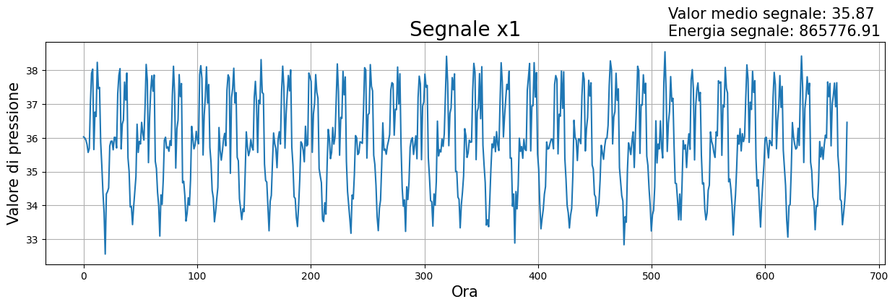
La rappresentazione del segnale associa ad ogni ora (asse delle ascisse) il suo valore di pressione corrispondente (asse delle ordinate).

b)
Valor medio del segnale: 35,87
Energia del segnale: 865776,91

Il valor medio è stato calcolato con la funzione “numpy.mean” che prende ogni valore di pressione, li somma, e li divide per il numero di valori contati.
L’energia è stata calcolata con la formula per il calcolo di energia di un segnale a tempo discreto $E_{x}=\sum_{n}{{\left|x_{n}\right|}^{2}}$.

Esercizio 2
a)
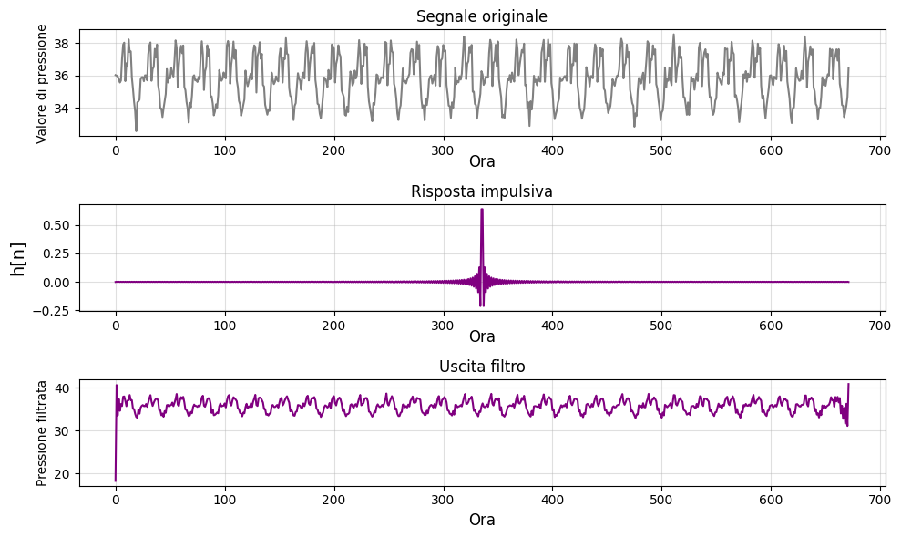
Il primo grafico è uguale a quello del punto a. dell’esercizio 1. Il secondo rappresenta la risposta impulsiva indicata nel testo con la funzione “numpy.sinc”. Il terzo è il risultato della convoluzione tra le funzioni dei primi due grafici, calcolata con la funzione “numpy.convolve”.
b)
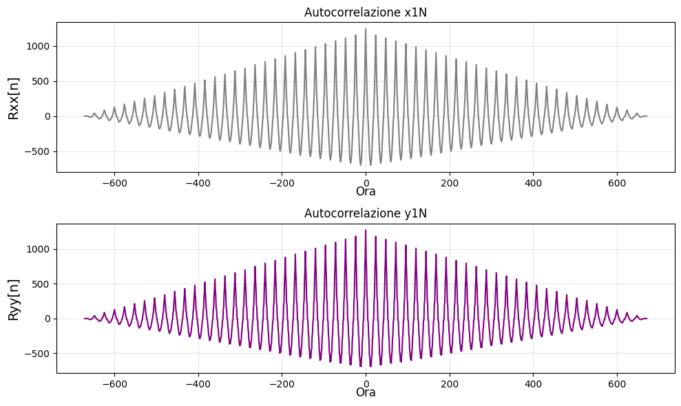
I grafici presentano l’autocorrelazione del primo e del terzo grafico del punto a esercizio 2. Entrambi sono stati calcolati con la formula “numpy.correlate” come indicato.
d)
Sto impazzanedo
Esercizio 3
a)
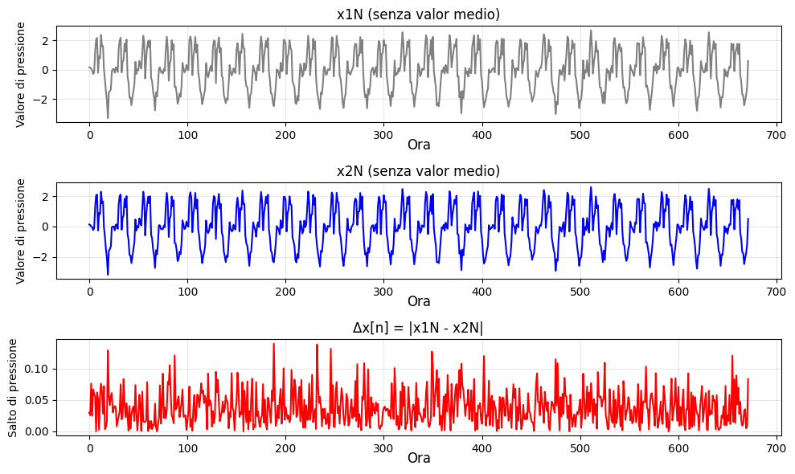
I primi due grafici prendono le informazioni di ora e valore di pressione nel relativo csv per la rappresentazione. L’ultimo grafico segue la legge descritta nel proprio titolo ossia $∆x\left[n\right]=|x_{1N}-x_{2N}|$ per calcolare la differenza di pressione fra i due nodi relativa ad ogni orario.

b)
Sono stati presi i segnali ed entrambi sono stati suddivisi in 3 finestre, K1_1, K2_1 e K3_1 (o _2 se relative al secondo segnale), ciascuna contente 224 valori del file originale, con K1 avente i primi 224, K2 i secondi 224 e K3 gli ultimi. Poi sono stati calcolati i coefficienti di correlazione fra le finestre di x1N e X2N con la seguente funzione:
def calc_corrcoeff(x,y):
E_xy = sum(xi * yi for xi, yi in zip(x, y))
E_x = np.sum(x**2)
E_y = np.sum(y**2)
return E_xy / (E_x * E_y)**0.5
Le correlazioni fra le finestre tornano:
Fra K1_1 e K2_2 = 0.9993969248617787
Fra K2_1 e K2_2 = 0.9994162540804773
Fra K3_1 e K3_2 = 0.999460627329462

c)
I coefficienti di correlazione per ogni finestra sono estremamente vicini ad 1, tutti e tre approssimabili ad esso fino alla terza cifra decimale, indicando che l’andamento di x1N e x2N è estremamente simile. Dunque, il ritardo fra i due segnali deve essere molto piccolo e, dato che le finestre hanno tutte un coefficiente di correlazione simile, deve essere costante, altrimenti avremmo avuto coefficienti molto differenti.

